典型例题
对数函数的综合习题
例1、已知函数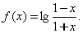
（1）求 的定义域；
（2）判断 的奇偶性并证明；
（3）判断 的单调性（不证明）；
（4）求 的反函数 并判断 的奇偶性．
分析：（1）、（2）易做．（3）只需看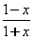 的单调性．（4） 的奇偶性可直接判断，也可由 是奇函数得出，因为原函数与反函数的奇偶性一致．
解：（1）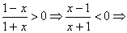 的定义域为 ．
（2）函数的定义域为 关于原点对称，任取
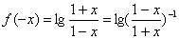 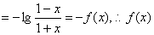是奇函数．
（3）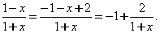
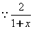 是 上的减函数．
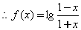 在 上是减函数．
（4）令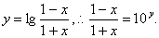
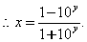
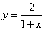 的值域为 ．
的值域为
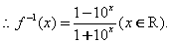
的定义域为 关于原点对称．
任取
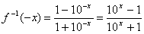
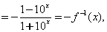
是奇函数．
小结：注意对一次分式 实施了怎样的变形以判断其单调性：凑出一个分母，并把分子变成常数．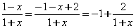 ，这样可很容易看出它是一个减函数．另外，用这种方法可求出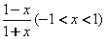 的值域是 ，从而可证明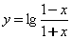 的值域是 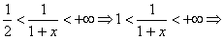
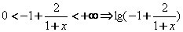 可取遍全体实数，即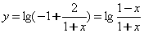 的值域是
根据恒等式求底数
例1、设函数 在 上函数值恒有 ，求实数 的取值范围．
分析：此题中 对 恒成立的问题，是无数多个不等式的成立问题应借助函数思想，利用函数的最值，将其转化为有限个不等式的求解问题．
解： 问题等价于对任意 或 ．
的最小值 或 的最大值 ．
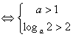或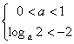 ．
或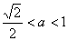 ．
所求 的取值范围是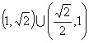
小结：根据恒等式确定参数，要注意分类讨论，转化为熟悉的函数问题求解．解题过程实质上是将未知的关系转化为熟悉的知识间的联系．
根据值域求参数
例1、设函数 ，若 的值域为 ，求实数 的取值范围．
分析：由值域为 和对数函数的单调性可将问题转化为 能取遍所有正实数的问题．
解： 令 ，依题意 应取遍一切正实数即函数值域是正实数集的子集．则有 或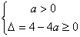 ，解得 ．
小结：将非常规问题通过等价变换转化为常规问题是处理陌生问题的重要手段．
关于指数对数的反函数
例1、求下列函数的反函数．
（1） （2） ．
分析：求反函数的步骤：求原函数值域；解出 交换 ， ，并注明反函数定义域．此处解 时需用到指数式与对数式的互化．
解：（1） 原函数值域是 ．
由原式有
的反函数为 ．
（2）函数 的值域是 ．
由原式有 所求反函数为
小结：（1）注意原函数值域问题，这要涉及到指函数与对数函数的值域．（2）注意如何使用指数式与对数式的互化．（3）在（1）小题中 或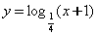 ．如果是选择题，应注意明辨．
集合与对数的综合题
例 设M={0,1}，N={11-a,lga, ,a}，是否存在a的值使M∩N={1}．
分析 不存在a的值使M∩N={1}成立，事实上，若lga=1．则a=10，此时，11-a=1，从而11-a=lga=1，此与集合元素的互异性矛盾；若2ª=1，则a=0，此时，lga无意义．若a=1，此时lga=0，从而M∩N={0,1}与条件不符，若11-a={0,1}与条件不符．若11-a=1，则a=10，从而lga=1，与元素互异性矛盾．
说明 这样的综合题目，即要考虑对数的意义，又要考虑集合元素的性质，同时还要把握解题方向．
求单调区间
例1、已知函数 ，( 且 ．试写出函数的单调区间．
分析：欲求出函数的单调区间，必须由条件先确定底数 的情况，再结合函数是偶函数求出单调区间．
解：由 得 的定义域为 ，
且 ，
故 为偶函数． ．又
由 可知 ．
=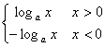 ，在 上是增函数，在 上是减函数．
小结：此题对底数范围的确定是函数单调性的反用，而且在自变量的比较时，应让它们处在函数的同一单调区间内．
选题角度：
对数函数的综合习题、根据恒等式求底数、根据值域求参数、关于指数对数的反函数、集合与对数的综合题、求单调区间、求函数的定义域值域图像、求函数的解析式、求三角形面积的表达式、求有关指数函数的反函数、与对数函数复合的反函数。

